附件2

交通指引图
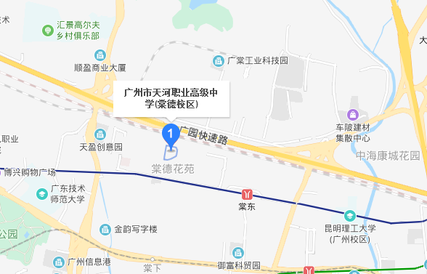

公交车站：棠下小区总站
地铁站：地铁棠东站

